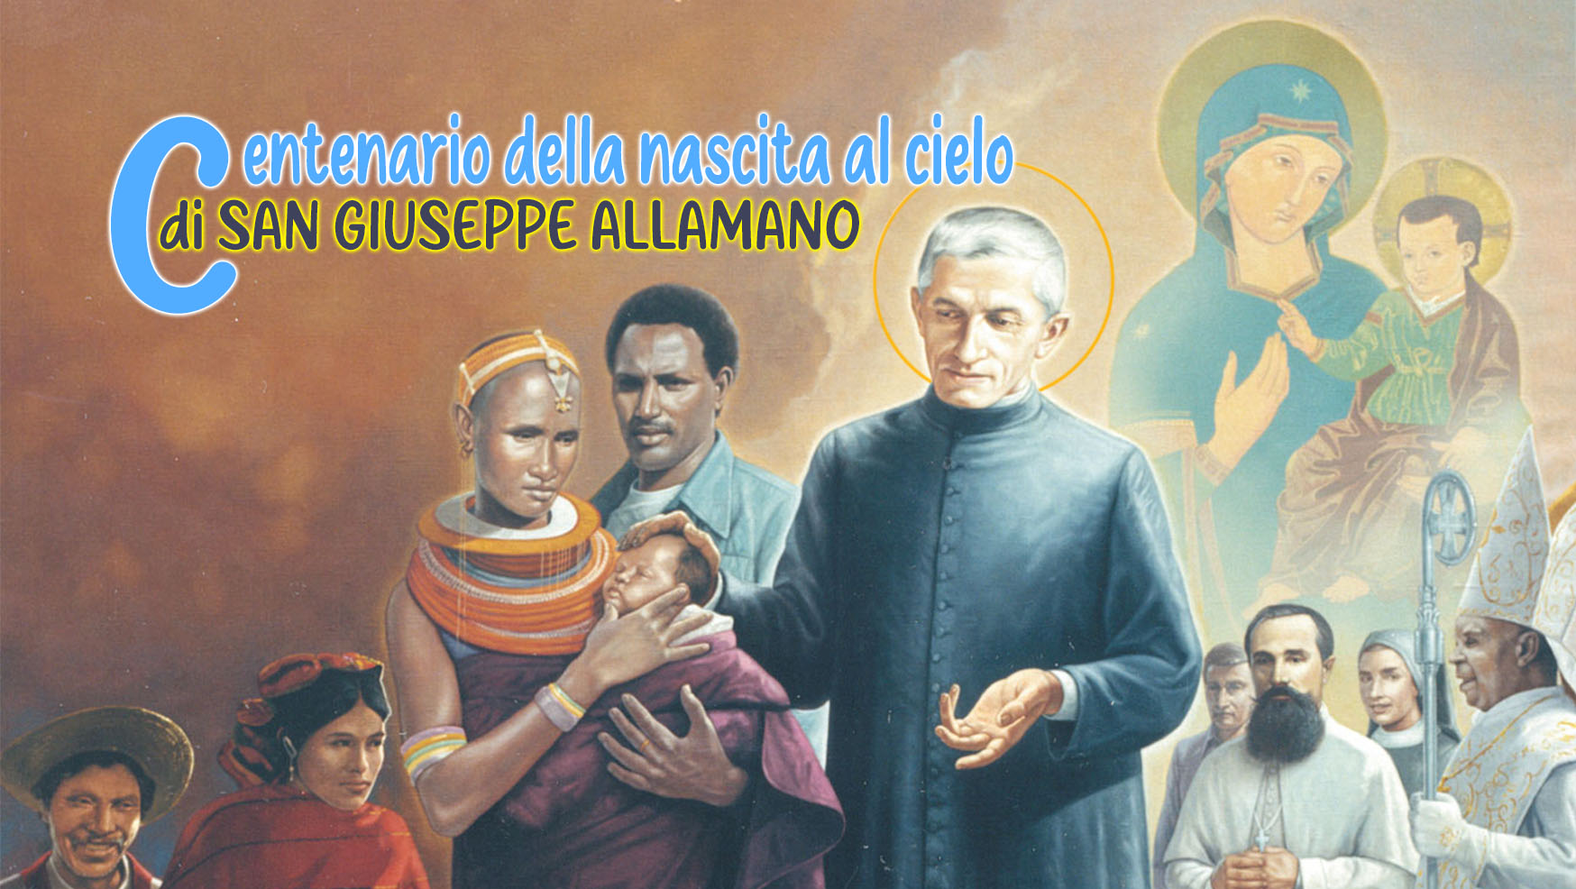

7

LA SANTITÀ E LA CROCE

“La croce è il nostro libro” (G. Allamano)
«Tanto più come missionari e missionarie - affermava San Giuseppe Allamano - dobbiamo sapere entrare nel mistero della croce». Dobbiamo in un certo qual modo essere degli ‘esperti’ del suo mistero di salvezza e della sofferenza dei poveri. Questa della croce non è una riflessione facile: non lo fu per gli apostoli che non ne capivano il significato, non lo fu sempre per S. Paolo sebbene giungesse a dire: “non ci sia per me altro vanto che nella croce del Signore” (Gal 6,14), non lo è nemmeno per noi oggi. Eppure, questa riflessione ci offre la chiave vera per comprendere cos’è la nostra vocazione consacrata e missionaria, e come viverla.
Come posso io calarmi nella vita della gente, nel groviglio di sofferenza che accompagna tanti popoli nel mondo d’oggi e diventare voce di speranza e consolazione, annuncio di salvezza, senza percorrere lo stesso itinerario che ha percorso Gesù? Come posso celebrare l’Eucaristia ogni giorno, Sacrificio di Cristo, e spezzare il pane consacrato senza ricordarmi che le parole di Gesù sono innanzitutto rivolte a me: sii tu pane spezzato per i tuoi fratelli, sangue versato che si unisce a me per la salvezza del mondo… “Fate questo in memoria di me”!
Parlando della nuova evangelizzazione, Papa Francesco ci ricordava il contesto in cui viviamo e operiamo, e il dovere che abbiamo di “studiare i segni dei tempi”. Affermava: “Non possiamo tuttavia dimenticare che la maggior parte degli uomini e delle donne del nostro tempo vivono una quotidiana precarietà, con conseguenze funeste. Aumentano alcune patologie. Il timore e la disperazione si impadroniscono del cuore di numerose persone, persino nei cosiddetti paesi ricchi. La gioia di vivere frequentemente si spegne, crescono la mancanza di rispetto e la violenza, l’inequità diventa sempre più evidente”. Quale via seguire per entrare in questo mondo di sofferenza ed essere portatori di un “lieto annuncio”? Come diventare, alla maniera di Gesù, “esperti nel soffrire”?

«Dio mio, Dio mio, perché mi hai abbandonato» (Mt 27, 46)
Queste parole sono l’inizio del Salmo 21(22), ma sono soprattutto l’espressione usata da Gesù nel momento del più atroce dolore, appeso alla croce. Sono state parole di infinita sofferenza, quasi dicesse: - Padre, perché mi lasci solo in questa situazione così dolorosa e non intervieni, non sono io tuo Figlio? Gesù ha versato il suo sangue, ha consegnato la sua vita in mano ai nemici. Che cosa gli restava da dare? Lo svuotamento (kénosis) anche della sua stessa “vita divina”.
Dietro i fatti della passione descrittici dal Vangelo, si svolge una storia d’amore tra il Figlio e il Padre, che culmina in quest’atto di abbandono. Il Fondatore usa una frase ardita di S. Francesco di Sales: “Il Calvario è il teatro degli amanti”. Questo suo soffrire non è più dolore, ma amore e intima unione con il Padre suo. Il Padre, vedendo Gesù obbediente fino al punto d’essere pronto a rigenerare i suoi figli, a donargli una nuova creazione, lo vede così simile a sé, quasi fosse “un altro Padre e Creatore”. In quel momento, Gesù è tutto ‘Dio’ perché è amore puro. Allo stesso tempo è più che mai vicino all’uomo peccatore e all’uomo diviso e lontano da Dio. Egli fa l’esperienza del dolore, del massimo dolore sia fisico che spirituale.

Il nostro patire, la nostra kénosis
Nel suo patire, Gesù diventa figura di ogni dolore umano, di ogni rottura e divisione, di ogni malattia e di quei dolori che ci chiudono in noi stessi come può essere il buio, l’aridità, il fallimento, la solitudine. Gesù ci mostra dunque che il dinamismo vero dell’amore, nel quale l’uomo trova che il compimento del proprio essere personale è sempre attraversato da un momento di morte, di dono di sé, di perdita della propria vita. Un momento, cioè, di kenosis-svuotamento.
Ogni amore vero che crea vita, porta con sé questo momento di non essere, che prelude una nuova pienezza di essere. Non esiste dolore e sofferenza che non possa farci entrare in questa logica divina. Gesù è venuto a dare un nome ad ogni umano dolore, per cui ogni dolore, ogni croce non è più “qualcosa”, ma “Qualcuno”. Ogni dolore nostro e altrui nasconde un volto di Gesù crocifisso. Bisogna allora saperlo scoprire e chiamarlo col suo nome. Il dolore è “cosa sacra”!
Gesù ci ha detto: «Come ho amato io, così amatevi anche voi l’un l’altro». Come in una alchimia divina, Gesù crocifisso è capace di cambiare ogni nostro dolore in amore, in comunione. Bisogna che noi riconosciamo il suo volto in ogni dolore, lo accogliamo, dimentichiamo il nostro dolore e ci mettiamo ad amare l’altro.

“Il crocifisso è il libro da leggere ogni giorno” (Allamano)
Il Crocifisso è il modello per chi deve fare missione e unire la famiglia umana (“quando sarò elevato da terra, attirerò tutti a me” Gv 12:32). Infatti, l’unità con l’altro non è possibile senza che “io” mi svuoti di me stesso. L’unica cosa che deve rimanere in me è l’amore. In altre parole, io devo sapere morire con Gesù, perdere tutto. Perché esista l’amore reciproco io devo essere pronto a perdere tutto: le mie idee, i miei progetti, le mie ispirazioni anche le più evangeliche. Io devo sempre mettere l’altro davanti a me stesso. Ciò è possibile soltanto se io divento ‘vuoto’ per amore dell’altro.
Gesù crocifisso è il maestro che conduce alla maturità. Nella vita delle persone e della comunità ci sono due cose che fanno realmente maturare: l’amore e il dolore. È matura quella persona che si apre in maniera oblativa verso l’altro, che sa amare donandosi totalmente. Sono le persone mature che costruiscono comunione. Nel Crocifisso, infatti, vediamo queste due realtà portate alla più perfetta realizzazione. È per questo motivo che l’Allamano amava consegnare ad ogni partente il crocifisso!

Gesù Crocifisso ci dà un cuore solidale e missionario
Noi missionari siamo chiamati ad essere apostoli, a fare della nostra vita un dono agli altri, a prediligere nel nostro amore i più bisognosi. Non basta che enunciamo questo a parole: bisogna che questo anelito apostolico nasca dal profondo del nostro cuore. La scelta dei poveri, degli ultimi, degli emarginati; la partecipazione ai grandi dolori della Chiesa; le divisioni sociali e le grandi fratture che stanno incrinando la famiglia umana moderna. Dobbiamo essere in grado di prendere tutto su di noi, per essere poveri di noi e carichi della povertà altrui. Noi impariamo veramente ad “evangelizzare” solo quando ci apriamo agli altri, e prendiamo sulle nostre spalle il loro dolore, la loro sofferenza, la loro croce assieme alle nostre.

Per la riflessione personale
- Sequela di Gesù: Mt 10, 34-39; Lc 14, 25-33;
- Volto dolente: Novo millennio ineunte, 25;
- La legge dell’amore: Evangelii gaudium, 101, 86.
- Così vi voglio, 136-138.
- Nel mio dolore personale, trovo la forza di aprirmi all’altro?
- Il dolore altrui causa in me rabbia, oppure riesce a farmi crescere nell’amore?
- Nel lavoro missionario so sfogliare spesso questo “libro” che è il crocifisso, mio vero “compagno di viaggio”? Posso enumerare alcuni momenti o istanze in cui realizzo questo…

cfr. Così vi voglio n. 136
Evangeli Gaudium 52
Conferenze IMC I, 461

